**2.3. Eigene Methoden**

Neben den im Programm vorgesehenen Methoden (Hinlegen, Schritt, …) der Klasse Karol kann man auch eigene Methoden definieren. Diese können dann als Unterprogramme eingesetzt werden.

**2.3.1. Selbstdefinierte Anweisungen**

Beispiel: Karol soll in jede der 4 Ecken seiner Welt einen Turm bauen. Der Turm soll 3 Ziegel lang, 3 Ziegel breit und 5 Ziegel hoch sein.

***Anfangszustand Endzustand***

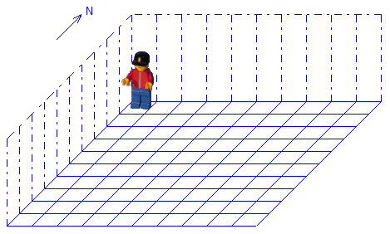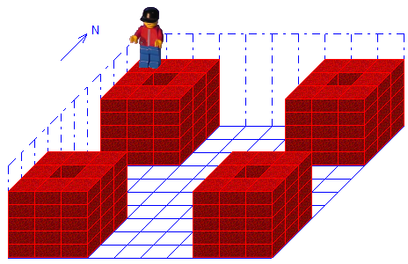

***Programm Struktogramm***



Anweisung GeheZurWand

solange NichtIstWand tue

Schritt

*solange

LinksDrehen

*Anweisung

Anweisung BaueTurm

wiederhole 20 mal

Hinlegen Schritt

Hinlegen Schritt

LinksDrehen

*wiederhole

*Anweisung

wiederhole 4 mal

GeheZurWand

BaueTurm

*wiederhole